Казань: Миллениум - тур, 4 дня
Казань – Свияжск - Раифа - Елабуга (с ночлегом)

Мы приглашаем вас в сказку! Сказку странствий, сказку удивительных открытий. В этом путешествии мы посетим тысячелетнюю Елабугу, где даже каждому камню есть что рассказать, чудо-остров-град Свияжск, построенный по воле Ивана Грозного и всего за один месяц, познакомимся с одним из древнейших городов России, «белоснежным чудом на волжских берегах» - Казанью, прочувствуем на себе радушие татарского народа, ощутим национальный колорит.

ДАТЫ на 2025 г.: 31.01, 14.02, 28.02, 14.03, 28.03, 11.04, 25.04, 09.05, 23.05, 06.06, 20.06, 04.07, 18.07, 01.08, 15.08, 29.08, 12.09, 26.09, 10.10, 24.10, 07.11, 21.11, 05.12, 19.12

Программа тура:

1 День
11:00 Встреча на ж/д вокзале: Казань-1 (Центральный) у скульптуры «Белые барсы».
Встреча в аэропорту г. Казани (доп. плата).
Обед в кафе/ресторане города (с элементами национальной кухни).
Экскурсия в музей-заповедник «Казанский Кремль» – живое сердце древнего города, пережившее не одно волнительное событие многовековой истории! Возникший как Булгарская крепость на рубеже 10-11 вв., наравне со своими могучими владыками не один раз менял облик и сегодня является уникальным комплексом архитектурных, археологических и исторических памятников, раскрывающих многовековую историю города. На территории музея-заповедника, входящего в список Всемирного наследия Юнеско, Вы увидите Мечеть Кул Шариф и Благовещенский Собор;Спасскую башню, возведенную Постником Яковлевым и Иваном Ширяем, строителями Собора Василия Блаженного; Президентский Дворец и падающую Башню Сююмбике.
Интерактивная программа «Татарское чаепитие» в одном из малых музеев города раскроет секреты чайной церемонии, которой славится татарский народ.
Переезд в г. Елабуга. Прибытие в г. Елабуга. Размещение в базовом отеле «Рамада» 4*/ аналог.
Ужин в кафе города (за доп. плату). Свободное время.

2 День
Завтрак в отеле. Обзорная экскурсия «Елабуга Тысячелетняя».
Когда попадаешь в города, история которых длится более тысячи лет, чувствуешь, что каждому камню есть что рассказать! Так и в Елабуге! Маленький по современным меркам городок, образовавшийся в до монгольскую эпоху, был торговым центром караванной дороги из Волжской Булгарии до Ледовитого океана. История города помнит и татаро-монгольские времена, и славных купцов Ушковых, Стахеевых и Гирбасовых, - богачей-миллионеров, подаривших потомкам архитектурный облик города, который чудом уцелел в вихре XX века! Елабуга – родина великого певца русской природы, художника-передвижника И.И.Шишкина. Знаменитая Надежда Дурова, ординарец фельдмаршала Кутузова, выйдя в отставку, поселилась в Елабуге и написала здесь свои мемуары, высоко оценённые А.С.Пушкиным. Этот городок стал горьким последним пристанищем пронзительной поэтессы Марины Цветаевой, которая провела здесь свои последние дни.
Во время экскурсии Вы увидите: «Чёртово городище» (близ знаменитого Ананьинского могильника) – дошедшие до нас руины древнейшего Булгарского городища (посещение); великолепную панораму слияния рек Тоймы и Камы; архитектуру купеческого города XIX века; Шишкинские пруды и мемориальный дом-музей И. И. Шишкина (посещение); дом памяти М.И. Цветаевой, в котором она провела свои последние дни (посещение).
Обед в кафе/ресторане города. Свободное время.
Переезд в Казань. Размещение в выбранном отеле. Ужин (доп. плата).
20:00/21:00 Обзорная экскурсия «Огни ночной Казани» (доп. плата, гарантированно от 2 человек). Вы увидите Казань в совершенно другом свете – как сказочный мираж, осыпанный мириадами звезд, переливается город! Многоуровневые подсветки главных достопримечательностей города соперничают в изысканности с ослепительными огнями фешенебельных новостроек и развлекательных центров. Этот спор примиряет разделяющая их Казанка, отражающая в своих водах блеск и великолепие двух берегов. Ночная Казань – поистине поражающее зрелище, увидеть которое должен каждый гость татарской столицы. Главной изюминкой вечернего путешествия станет посещение ультрасовременного колеса обозрения "Вокруг света", одного из самых высоких в России (65 метров) - доп. плата.

3 День
Завтрак в отеле. Свободное время или за доп. плату – экскурсия на остров-град Свияжск.
"Остров на море лежит, град на острове стоит..." - словно со страниц сказок Пушкина, из небытия, по воле Грозного царя Ивана вырос на диком острове за один месяц целый город. Фантастическую историю возникновения города Свияжска Вы узнаете, отправившись с нами в этот уникальный историко-архитектурный объект. Во время экскурсии Вы увидите уникальные храмы: Деревянную Троицкую церквь XVI века, которую дважды посещал Иван Грозный: до и после взятия Казани; Успенский монастырь; "Церковь Всех Скорбящих Радости", Никольскую и Сергиевскую церковь
12:00 Автобусная экскурсия в Раифский Богородицкий мужской монастырь.
В 1613 году в глухом заповедном лесу, на берегу Сумского озера поселился инок Филарет, ища уединения и тишины для благодатной молитвы. Коренные жители черемисы испокон веков считали это место священным и приходили сюда приносить жертвы своим языческим богам. Но сила молитвы монаха-отшельника превратила эти места в оплот православной веры, которая наполняет своей благодатью каждый камень монастыря и по сей день! Во время экскурсии Вы познакомитесь с главными достопримечательностями обители: Грузинский собор, где хранится Чудотворная Грузинская икона Божией матери; Троицкий собор; Софийскую церковь – самую маленькую в Казанской Епархии, в храмовой части которой могут поместиться только 7 человек (внешний осмотр); церковь в честь Преподобных Отцов в Синае и Раифе избиенных (внешний осмотр); увидите работы известного скульптора В.Н. Савельева, который является послушником монастыря.
Возвращение в Казань. По трассе внешний осмотр "Храма всех религий".
Обед с мастер-классом «Секреты татарской кухни»: вы узнаете, как готовятся национальные татарские блюда (лапша по-татарски, эчпочмак, татлы, чай по-татарски) и попробуете приготовленные Вами блюда.
Посещение национального магазина «Бэхетле», где можно купить национальные сувениры и гостинцы.
Свободное время.

4 День
Завтрак в отеле. Освобождение номеров.
Пешеходная экскурсия «Казанский Арбат» - по улице четырех веков - Проломной, ныне Баумана - история центральной торговой улицы Казани, собрание памятников архитектуры города: колокольня церкви Богоявления (в церкви Богоявления крестили маленького Федю Шаляпина); Государственный банк, где хранился золотой запас России; Дом печати, фонтаны, копия кареты Екатерины II, театр и т.д.
Автобусно-пешеходная экскурсия «Казань тысячелетняя» по самым интересным достопримечательностям Казани, которая покажет Вам Казань со всех сторон. Вы увидите старинные улочки, где у каждого камня своя история, и современный мегаполис, живущий в бешеном ритме столицы. Вы побываете в Старо-Татарской слободе, расположенной на живописной набережной оз. Кабан, где сохранились и дома татарских купцов и мечети XVIII в.; на улицах старой Казани, с ее соборами, монастырями и храмами, чудом уцелевшими в советские годы (с посещением монастыря, где хранится чудотворный список Казанской иконы Божией Матери); на Площади Свободы – административном сердце Татарстана. Здесь находится Городская Ратуша (бывшее Дворянское Собрание), Театр оперы и балета им. Мусы Джалиля, Концертный зал им. Салиха Сайдашева, Кабинет Министров РТ и т.д.; Вы увидите Дворец Земледельцев на Дворцовой площади и новую набережную.
Трансфер на ж/д вокзал.
Трансфер в аэропорту г. Казани (доп. плата).

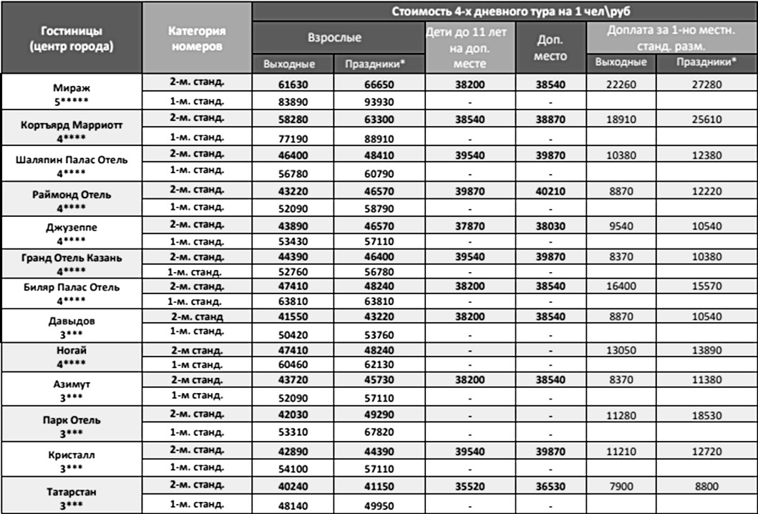

Праздничные цены в весенне-летний период будут действовать в гостиницах:
- Ногай (25.04-30.09.2025г.)
- Кристалл (25.04-01.10.2025г.)
- Давыдов (21.03-31.08.2025г., 24.10-09.11.2025г.)
- Раймонд (01.05.2025-01.09.2025)
- На заезды 25.04 и 09.05 праздничные цены во всех гостиницах

В стоимость входит:
- групповой трансфер ж/д вокзал – отель – ж/д вокзал
- размещение в гостиницах с завтраком: г. Елабуга (1 ночь) и г. Казань (2 ночи)
- питание по программе
- входные билеты в музеи по программе
- мастер-классы по программе
- интерактивные программы
- транспортное и экскурсионное обслуживание

Дополнительно. Заказ и оплата при покупке тура:
- ж/д или авиа билеты билеты до Казани
- индивидуальный трансфер ж/д вокзал – отель 1200 руб. за машину (в дневное время), 1400 руб. за машину (с 19.00 – 08.00)
- индивидуальный трансфер а/п – отель 1800 руб. за машину (в дневное время); 2000 руб. за машину (с 19.00-08.00)
- экскурсия на остров-град Свияжск – 1500 руб./чел.
- экскурсия «Огни ночного города» - 1500 руб./чел. + по желанию колесо обозрения «Вокруг света» 500 руб./чел.
Заказ и оплата на месте:
- посещение музеев, не входящих в программу тура
- ужины от 450 руб. в кафе/ ресторанах города

Туроператор ПЕТЕРБУРГСКИЙ МАГАЗИН ПУТЕШЕСТВИЙ
www.pmpoperator.ru
тел (812) 7027422, 9040564, 9066785
Санкт-Петербург, ул. Пушкинская д. 8, вход с ул. Пушкинская, 1 этаж
Комиссия турагентствам 10 %

